Escribe: Ingeniero Pablo Ogallar
Presidente de MAIZAR

Los cultivos transgénicos ganan terreno

Luego de doce años de comercialización, los cultivos transgénicos continúan ganando terreno con un año más de crecimiento a una tasa de dos dígitos y nuevos países que se suman a la lista. Así lo señala el informe presentado por el Servicio Internacional para la Adquisición de Aplicaciones Agro-biotecnológicas (ISAAA). En 2007, el área de cultivos transgénicos o genéticamente modificados (GM) creció un 12%, o 12,3 millones de hectáreas, para alcanzar las 114,3 hectáreas, el segundo aumento más importante en cinco años.

En 2007, dice el informe, 2 millones de productores tomaron la decisión de cultivar transgénicos por primera vez, llevando a 12 millones el número de agricultores de todo el mundo que ya adoptaron y se beneficiaron con esta tecnología. Cabe destacar que 9 de cada 10 (u 11 millones) de estos productores son agricultores de escasos recursos. Además, el número de países en desarrollo (12) que sembraron transgénicos fue mayor que el de los países industrializados (11), y también fue mayor la tasa de crecimiento (21 % comparado con 6 %).

El informe de ISAAA señala que Argentina continúa siendo el segundo productor de cultivos GM en el mundo, con 19,1 millones de hectáreas en 2007, lo que representa el 17% de la superficie global de transgénicos. En cuanto a los beneficios, el informe menciona al estudio de los doctores Eduardo Trigo y Eugenio Cap¹, que concluyó que los cultivos transgénicos en Argentina le significaron al país ingresos por unos US$ 20 mil millones en la década de 1996 a 2005, la creación de un millón de puestos de trabajo, y beneficios ambientales importantes, particularmente los relacionados con las prácticas conservacionistas (siembra directa) que a su vez permitieron el doble cultivo. La rápida adopción en Argentina fue el resultado de varios factores: una industria semillera bien consolidada, un sistema regulatorio que proveyó un marco responsable y efectivo para la aprobación de los productos de la biotecnología, y el alto impacto de la tecnología en sí misma.

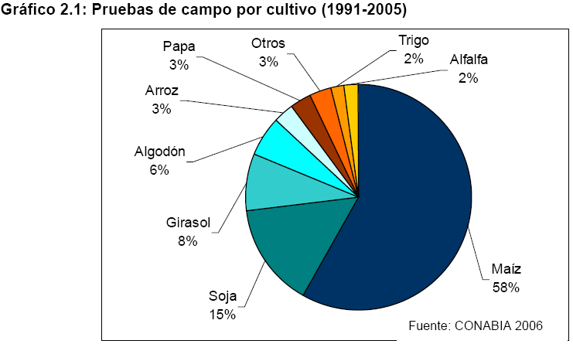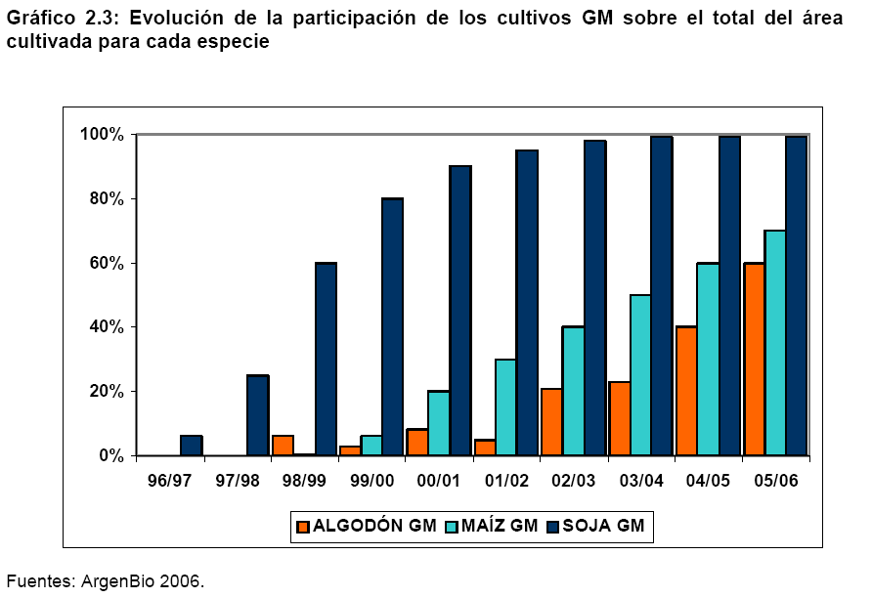

En los gráficos precedentes puede verse que el cultivo más beneficiado por la biotecnología ha sido el maíz con 58% de las pruebas que se han llevado adelante y que la adopción de la tecnología en todos los cultivos ha sido muy veloz por parte del productor argentino. Esto habla de un perfil de productor innovador y con gran conocimiento de las herramientas disponibles para incrementar su producción.

Tabla 2. 1: Eventos GM liberados para comercialización en el mercado argentino
Especie | Característica introducida | Solicitante | Año de aprobación
Soja | Tolerancia a glifosato (40-3-2) | Nidera S. A. | 1996
Maíz | Resistencia a lepidópteros (176) | Ciba-Geigy | 1998
Maíz | Tolerancia a glufosinato de amonio (T25) | AgrEvo S. A. | 1998
Algodón | Resistencia a lepidópteros (Mon 531) | Monsanto Argentina S.A.I.C. | 1998
Maíz | Resistencia a lepidópteros (Mon 810) | Monsanto Argentina S.A.I.C. | 1988
Algodón | Tolerancia a glifosato (Mon 1445) | Monsanto Argentina S.A.I.C. | 2001
Maíz | Resistencia a lepidópteros (Bt 11) | Novartis Agrosem S.A. | 2001
Maíz | Tolerancia a glifosato (NK 603) | Monsanto Argentina S.A.I.C. | 2004
Maíz | Resistencia a lepidópteros y tolerancia a glufosinato de amonio (TC 1507) | Dow AgroSciences S.A. y Pioneer Argentina S.A | 2005
Maíz | Tolerancia a glifosato (GA 21) | Syngenta Seeds S.A. | 2005

En lo que respecta a maíz las características que se han incluido podrían dividirse en dos grandes grupos. Primero las resistencias a Lepidopteros, salvando las diferencias entre los distintos eventos se calcula que estas tecnologías han aportado entre 5-10% más de rendimiento por efecto sobre plagas como Diatraea Sacharalis, Helicoverpa Zea y Spodoptera sp. En segundo lugar las tecnologías de tolerancia a glifosato dependiendo de la presencia de malezas que existe en las diferentes regiones aporta entre un 3% a un 14% en los casos de presión de malezas severa. Adicionalmente a estos eventos, últimamente se han liberado los primeros eventos acumulados del Mercado siendo ambos para el cultivo de Maíz . Resistencia a Lepidopteros ( Mon810) y Tolerancia a Glifosato ( NK603) y Resistencia a Lepidopteros ( TC1507) y Tolerancia a Glifosato ( NK603) en el 2007 y 2008 respectivamente.

Esto abre la puerta a una nueva etapa de la biotecnología, la acumulación de eventos es la posibilidad de integrar varias características en una misma planta permitiendo proteger el rendimiento de los factores ambientales que puedan llegar a afectarlo y a su vez agregarle características que lo potencien. Las empresas proveedoras de tecnologías han manifestado en varias ocasiones que tienen la tecnología necesaria para duplicar el rendimiento del cultivo en los próximos 20 años. Dentro de los conceptos novedosos que se mencionan figuran resistencia a lepidopteros de suelo (Diabrotica sp), mejoras en el uso del agua , del nitrógeno, rendimiento per se, las segundas generaciones de los eventos actuales, resistencia al frío entre otros factores que sin duda tienen una importación mayor en la composición del rendimiento.

Argentina tiene una posibilidad única en mantenerse a la vanguardia de esta innovación y seguir aumentando la competitividad del sector agropecuario. Hoy los rendimientos del cultivo en la Argentina, están apenas detrás de los productores de EEUU, en condiciones de secano, la biotecnología junto con otras herramientas que el productor maneja con facilidad como la siembra directa, han tenido una fuerte influencia en la mejora de los rendimientos.

Es necesario que muchos mecanismos se adecuen y se modernicen para permitir que todo esto suceda, destinar recursos para la desregulación de eventos acumulados surge como uno evidente.

Nos espera un futuro complejo pero apasionante y queda claro que la tecnología va a jugar un rol fundamental para alcanzar el desafío de atender a la demanda futura tanto para alimento como para ración así como también para biocombustibles.

